Занятие. Внимание и память.
Цель: Познакомить учащихся с понятиями «Память» и «Внимание».
Задачи для учащихся:
- Прочитать текст занятия
- Выполнить задание №1, №2, №3,№4
На внимание и память жалуются все,
на рассудок – никто.

Ход занятия
Внимание – это направленность нашего сознания на определенный объект. Внимание имеет ряд свойств: устойчивостью, объемом, переключаемостью, распределением, концентрацией. Многие профессии предъявляют особые требования к вниманию. Например, водитель должен уметь распределять внимание, чтобы замечать все: сигналы светофора, ситуацию на дороге, работу самого автомобиля. Учитель должен контролировать ситуацию в классе и следить за логикой изложения учебного материала. Бухгалтер или ученый должны концентрироваться на своей работе так, чтобы не замечать возможные помехи. Говорят, Юлий Цезарь мог одновременно выполнять несколько дел. Попробуйте выполнить одновременно хотя бы два элементарных действия.
Задание №1. «Двойной счет»
Записывайте числа от 1 до 20, одновременно ведя вслух обратный отсчет. Например, пишете «1», а вслух говорите «20», «2» – «19» и т.д.
Когда вы делали больше ошибок – в начале или в конце задания? Обычно в конце работы ошибок и затруднений бывает меньше, чем в начале: внимание, как любая функция, развивается, если ее тренировать, и угасает, если ею не пользоваться. Это упражнение развивает распределение внимания.
Внимание ребенка непроизвольно, то есть он не прилагает никаких усилий, чтобы остановить свой взгляд на яркой игрушке, новом человеке. Произвольное внимание включается, когда мы увидели что-то интересное, необычное, привлекающее нас вопреки нашей воле. Нарушение произвольного внимания у ребенка может быть следствием мозговых нарушений, эмоциональных и психических проблем, порочного стиля воспитания. У взрослых людей недостаток произвольности может наблюдаться в состоянии сильного стресса (дистресса), при хронической усталости и ряде заболеваний и нередко приводит к ошибкам в работе. Поэтому летчики, авиадиспетчеры, водители, операторы производств, связанных с повышенной ответственностью, перед выходом на рабочее место должны проходить медицинскую экспертизу.
Многих техногенных катастроф удалось бы избежать, если люди с дефектами внимания были бы вовремя отстранены от работы.
Задание №2. «Раскраска на смекалку».
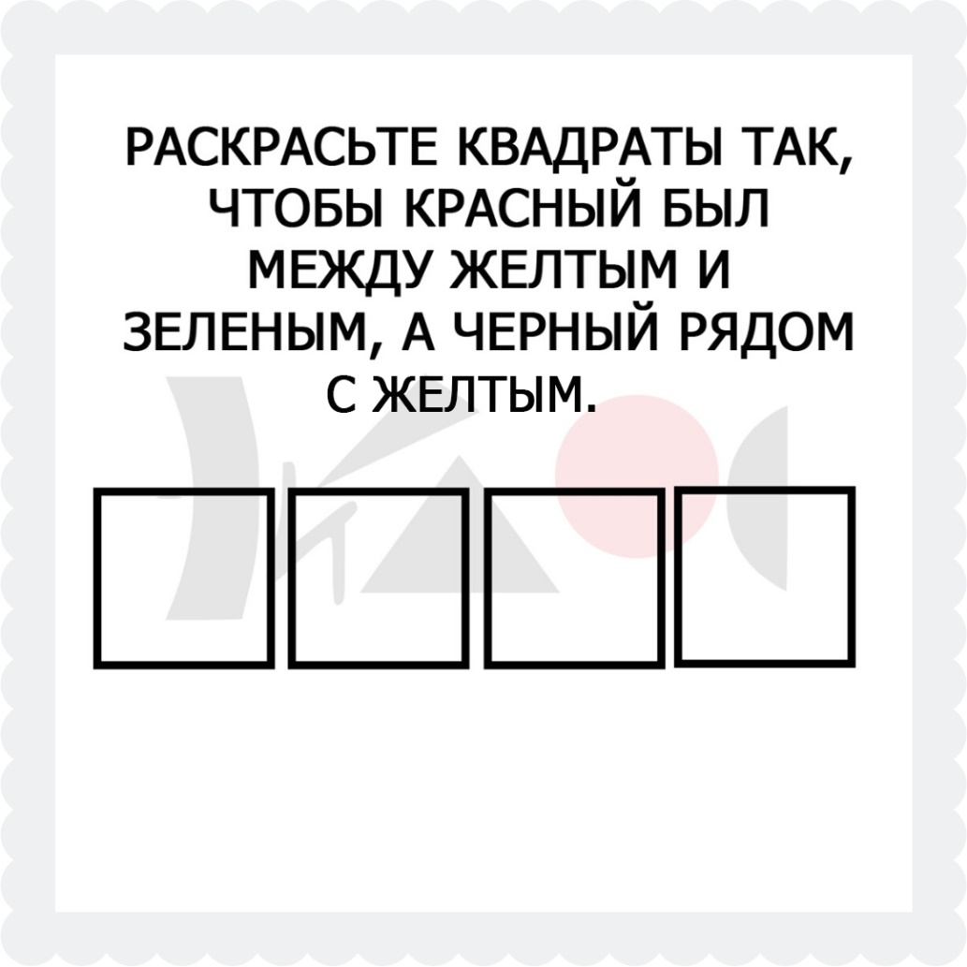
Память – это способность запоминать то, что мы видим, слышим, говорим и делаем, сохранять все это, и в нужный момент воспроизводить. Запоминание, сохранение, узнавание, воспроизведение – основные функции памяти.
Продуктивность памяти характеризуется объемом и скоростью запоминания информации, длительностью ее сохранения и точностью воспроизведения. Различия в памяти людей обнаруживаются не только в ее продуктивности, то есть в количественных характеристиках, но и в качественных.
По характеру усваиваемой информации различают слуховую, зрительную, моторную, эмоциональную, логическую память.
Слуховая память важна для людей, имеющих дело со звуковой информацией – акустиков и операторов связи, звукорежиссеров и звукооператоров, музыкантов и композиторов.
Зрительная память должна быть хорошо развита у сотрудников правоохранительных органов и таможенников, художников и дизайнеров, учителей и воспитателей.
Спортсмены, каскадеры, танцоры должны обладать хорошей моторной памятью, то есть памятью на движения.
Эмоциональная память позволяет актеру войти в состояние души своего персонажа и передавать это состояние зрителям.
Ученых отличает развитая логическая память, благодаря которой они оперируют понятиями, формулами, схемами, гипотезами, идеями и концепциями.
Память – сравнительно молодое образование психики человека, поэтому в масштабах эволюции развивается быстрее, чем другие функции. Как и другие функции, память развивается в процессе работы и тренировок. Каким образом? Наш мозг мгновенно преобразовывает поступающую информацию и хранит ее, чтобы извлечь в нужный момент. Чем больше информации поступает в мозг, тем прочнее связи между нервными клетками. Таким образом, чем больше вы знаете, тем легче осваивать новые знания. Благодаря большому количеству связей мозг легко обнаруживает сходство новой информации с уже известной: ему не требуется создавать новые коды для поступившей информации – достаточно кодировать лишь новые блоки. Память улучшается только ценой регулярной интеллектуальной работы. Но прежде нужно сосредоточиться. Здесь вступает в работу внимание. Подобно лучу прожектора оно высвечивает объект, который необходимо запомнить. В жизненно важных ситуациях мы автоматически запоминаем и вспоминаем нужную информацию.
В быту и работе иногда приходится делать усилия, чтобы что-то вспомнить. Наверное, каждый оказывался в неловкой ситуации, когда тут же забывал имя человека, с которым его только что познакомили. В этом случае помогает метод ассоциаций. Например, вас познакомили с человеком, которого зовут Николай Васильевич. Как Гоголя. Легко запомнить, если вы, конечно, знаете, кто такой Гоголь и как его звали. Можно найти ассоциации с именами родителей, друзей, школьных учителей, артистов, музыкантов и т.д.
Великий русский психолог А.Р.Лурия рассказывал о человеке, имевшем сверхъестественную память. В ответ на любую зрительную или слуховую информацию у него возникали настолько яркие образы людей, предметов и явлений, вызванные отдельными словами и звуками, что он не мог ориентироваться в этом потоке образов. Этот человек должен был приложить большие усилия, чтобы забыть лишнюю информацию, а не вспомнить, как делает большинство людей. Ему потребовалось три минуты, чтобы запомнить и абсолютно точно воспроизвести числа, приведенные в следующей таблице. Эти числа остались к его памяти на всю жизнь наряду с миллионами единиц другой такой же бессмысленной информации:

6680 | 7935 | 1002 | 1926
5432 | 4237 | 3451 | 2967
1684 | 3891 | 2768 | 5520

Задание №3
Сколько чисел вы сможете запомнить за три минуты? Если память у вас хуже, чем у пациента Лурии, не расстраивайтесь. Память обслуживает мышление, но не заменяет его. Вспомните ответ Эйнштейна на вопрос журналиста о скорости света, кстати сказать, открытой самим гением: «Я не запоминаю то, что можно прочитать в любом справочнике!» Но если проблемы с памятью осложняет вашу жизнь, воспользуйтесь этими рекомендациями.
Как тренировать память
Плохая память нередко следствие плохого внимания. Чтобы сконцентрироваться на задаче, недостаточно просто думать о ней. Необходимо зрительно представить или проиграть ситуацию выявить новые детали, рассмотреть задачу с различных сторон, поставив себя на место других людей.
Тренируйте зрительную память, пытаясь перед сном как можно ярче представить дневные события. Мысленно всмотритесь в лица и предметы, стараясь увидеть детали.
Тренируйте слуховую память. Попробуйте повторить сказанное диктором с интервалом в несколько секунд, как это делает переводчик-синхронист. Выпишите понравившиеся интересные афоризмы и цитаты. Ежедневно запоминая хотя бы одну из них, вы не только улучшите память, но и обогатите свою речь.
Задание №4. Вопросы на понимание темы урока.
- Какой фонарь у светофора находится вверху – красный или зеленый?
- В каком порядке расположены цвета российского флага?
- На переплете книги стоящей, на полке, написано ее название. Как надо его читать: сверху вниз или снизу вверх?
- Куда открывается дверь в классе – наружу или вовнутрь?

